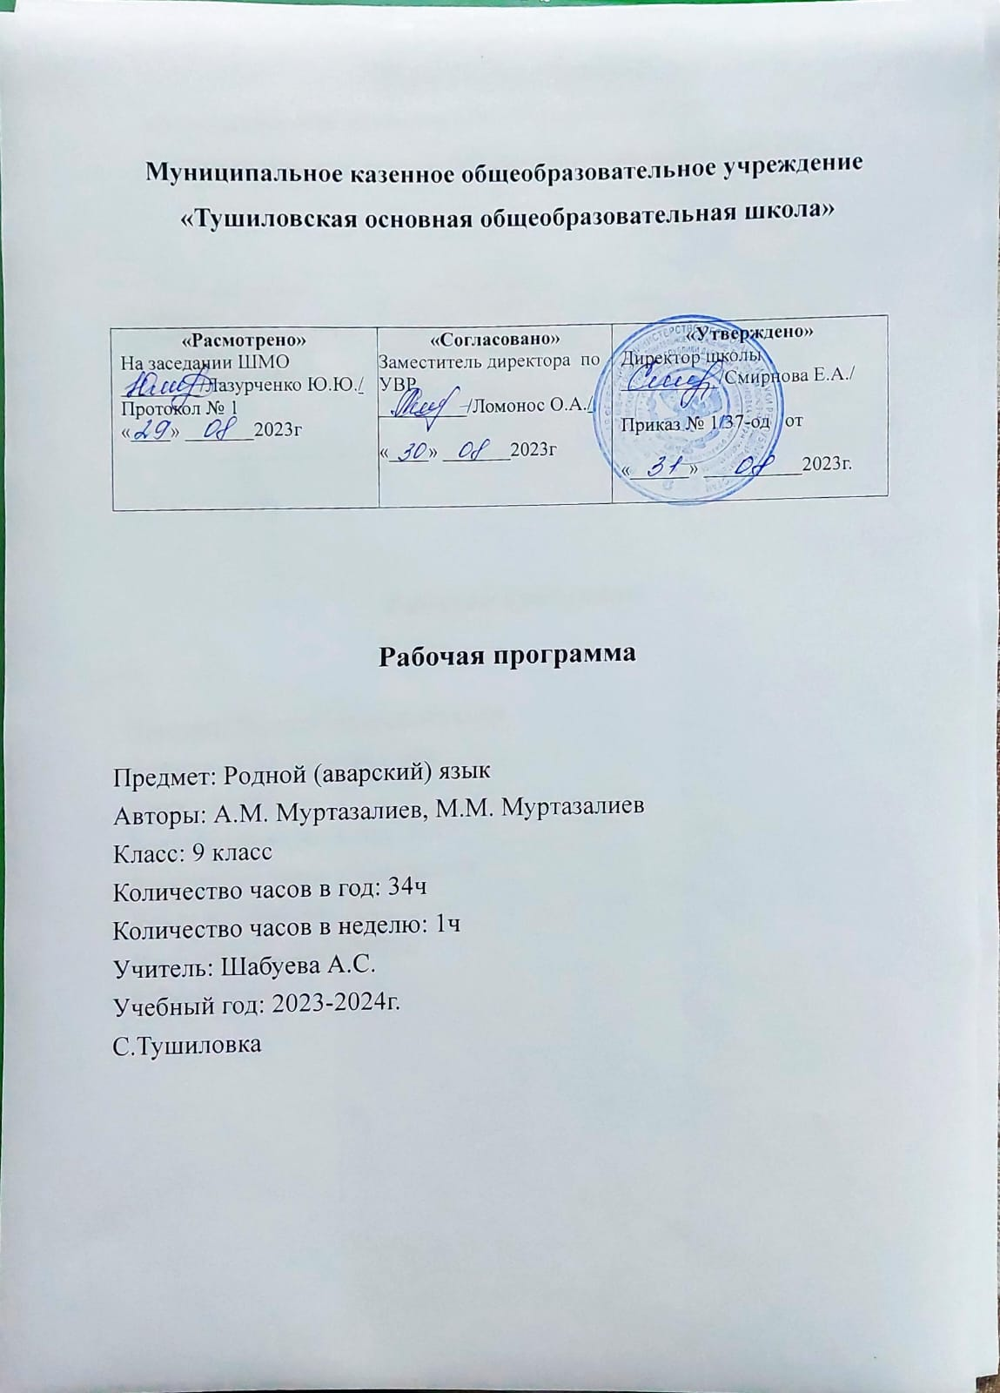Рабочая программа
учебного курса
«Аварский язык» в 9 классе
Пояснительная записка.
Рабочая программа по родному языку в 9 классе составлена на основе Республиканского государственного стандарта и программы основного общего образования по родному языку, разработанный сектором родного языка и литературы Дагестанского НИИ педагогики им. Тахо - Годи.
Данный вариант программы обеспечен учебником для общеобразовательных школ: «Аварский язык 8-9 класс». Махачкала Издательство НИИ педагогики 2011г. Автор М.М. Муртазалиев, А.М. Муртазалиев
К данному варианту программы прилагается методическое пособие. Рабочая программа в соответствии с программой основного общего образования по родному языку 9 класс рассчитана на 68часов (из расчёта 2 урока в неделю). Из них 16ч на развитие речи.
Преподавание родного языка в 9 ом классе направлено на достижение следующих целей:
- совершенствование речемыслительной деятельности, коммуникативных умений и навыков, обеспечивающих свободное владение аварским языком в разных сферах и ситуациях его использования;
- обогащение словарного запаса и грамматического строя речи учащихся; развитие готовности и способности к речевому взаимодействию и взаимопониманию, потребности к речевому самосовершенствованию;
- освоение знаний о родном языке, его устройстве и функционировании в различных сферах и ситуациях общения; о стилистических ресурсах русского языка; об основных нормах родного литературного языка;
- формирование умений опознавать, анализировать, классифицировать языковые факты, оценивать их с точки зрения нормативности, соответствия ситуации и сфере общения; умение работать с текстом, осуществлять информационный поиск, извлекать и преобразовывать необходимую информацию;
- воспитание гражданственности и патриотизма, сознательного отношения к языку как явлению культуры, основному средству общения и получения знаний в разных сферах человеческой деятельности; воспитание интереса и любви к аварскому языку.

Требования к знаниям, умениям и навыкам учащихся по аварскому языку за курс 9го класса.
В результате изучения родного языка ученик должен:
знать/ понимать:
- роль родного языка как национального языка аварского народа РД, и средства общения между народами разных районов аварской группы языка;
- смысл понятий: речь устная и письменная; монолог и диалог; сфера и ситуация речевого общения;
- основные признаки разговорной речи, научного, публицистического, официально-делового стилей, языка художественной литературы;
- особенности основных жанров научного, публицистического, официально-делового стилей и разговорной речи;
- признаки текста и его функционально-смысловых типов (повествования, описания, рассуждения);
-основные единицы языка, их признаки;
- основные нормы аварского литературного языка (орфоэпические, лексические, грамматические; орфографические, пунктуационные); нормы речевого этикета;
уметь:
речевая деятельность:
АУДИРОВАНИЕ:
- фиксировать на письме информацию исходного текста в виде тезисов, конспектов, резюме, полного или сжатого пересказа;
- формулировать вопросы по содержанию текста;
- замечать в собственной и чужой речи отступления от норм литературного языка;
ЧТЕНИЕ:
- понимать коммуникативную тему, цель чтения текста и в соответствии с этим организовывать процесс чтения;
- составлять конспект прочитанного текста;
- оценивать степень понимания содержания прочитанного текста;
- прогнозировать возможное развитие основной мысли до чтения лингвистического и художественного текста;
ГОВОРЕНИЕ:
- создавать устные монологические высказывания на актуальные социально-культурные, нравственно-этические, социально-бытовые, учебные темы;
- владеть основными нормами построения устного высказывания: соответствие теме и основной мысли, полнота раскрытия темы, достоверность фактического материала, последовательность изложения (развёртывания содержания по плану), наличие грамматической связи предложений в тексте, владение правильной и выразительной интонацией, уместное использование невербальных средств (жестов, мимики);
ПИСЬМО:
- владеть основными нормами построения письменного высказывания: соответствие теме и основной мысли высказывания, полнота раскрытия темы; достоверность фактического материала, последовательность изложения (развёртывание содержания по плану, правильность выделения абзацев в тексте, наличие грамматической связи предложений в тексте, владение нормами правописания);
- писать изложения по публицистическим, художественным текстам, сохраняя композиционную форму, типологическое строение, характерные языковые средства;
- вводить в текст изложения элементы сочинения (рассуждение, описание, повествование);
- писать небольшие по объёму сочинения на основе прочитанного или прослушанного текста;
- составлять тезисы и конспект небольшой статьи (или фрагмента большой статьи);
- совершенствовать написанное, исправляя недочёты в построении и содержании высказывания, речевые недочёты и грамматические ошибки;
текст:
- проводить текстоведческий анализ текстов разных стилей и типов речи (тема, основная мысль, тип речи, стиль, языковые и речевые средства, средства связи предложений, строение текста);

фонетика и орфоэпия:
- правильно произносить употребительные слова с учётом вариантов их произношения;
- анализировать и оценивать собственную и чужую речь с точки зрения соблюдения орфоэпических норм;
морфемика и словообразование:
- владеть приёмом морфемного разбора: от значения слова и способа его образования к морфемной структуре;
- толковать значение слова, исходя из его морфемного состава - пользоваться разными видами морфемных, словообразовательных и этимологических словарей;
- опираться на морфемный разбор при проведении орфографического анализа и определении грамматических признаков слов;
лексикология и фразеология:
- разъяснять значение слов общественно-политической и морально-этической тематики, правильно их определять;
- пользоваться разными видами толковых словарей;
- верно использовать термины в текстах научного стиля;
- оценивать свою и чужую речь с точки зрения уместного и выразительного словоупотребления;
- проводить элементарный анализ художественного текста, обнаруживая в нём изобразительно-выразительные приёмы, основанные на лексических возможностях аварского языка;
морфология:
- распознавать части речи и их формы в трудных случаях;
- правильно образовывать формы слов с использованием словаря грамматических трудностей;
- определять синтаксическую роль слов разных частей речи;
- опираться на морфологическую характеристику слова при проведении орфографического и пунктуационного анализа;
орфография:
- применять орфографические правила, объяснять правописание слов с трудно проверяемыми орфограммами;
- пользоваться этимологической справкой при объяснении написания слов;
- проводить орфографический анализ текста;
синтаксис и пунктуация:
- различать изученные виды простых и сложных предложений;
- интонационно выразительно читать предложения изученных видов;
- составлять схемы простых и сложных предложений разных видов и конструировать предложения по заданным схемам;
- уместно пользоваться синтаксическими синонимами;
- правильно употреблять в тексте прямую речь и цитаты, заменять прямую речь косвенной;
- устанавливать взаимосвязь смысловой, интонационной, грамматической и пунктуационной характеристики предложения;
- использовать различные синтаксические конструкции как средство усиления выразительности речи;
- применять пунктуационные правила, объяснять постановку знаков препинания в простом и сложном предложениях, используя на письме специальные графические обозначения;
- строить пунктуационные схемы простых и сложных предложений;
- самостоятельно подбирать примеры на изученные пунктуационные правила;
- проводить пунктуационный анализ текста;
- аргументировать тезис о системном характере русской пунктуации.
Виды и формы контроля:
- диктант (объяснительный, предупредительный, графический, «Проверяю себя», с языковым анализом текста, по памяти, комментированный);
- комплексный анализ текста;
- сочинение по картине;
- изложение с элементами сочинения;
- тест;
- устное высказывание на лингвистическую тему.
Литература
1. «.Аварский язык 8-9 класс» ООО «Издательство НИИ педагогики» г. Махачкала 2011г. Автор М.А. Муртазалиев, М.М. Муртазалиев
2. «Методическая разработка преподавания аварского языка» А.Гамзатов
3. Программы, планы (поурочные, тематические), карточки, тесты.

Технические средства обучения:
1. Компьютер
2. Интерактивная ждоска
3. Мультимедийный проектор
4. Принтер

Тематическое планирование с учетом рабочей программы воспитания с указанием количества часов, отводимых на изучение каждой темы
Тематическое планирование по родному (аварскому) языку 9 класс
№ п/п | Тема | Модуль воспитательной программы  «Школьный уровень» | Количество часов | Контрольные работы
1 | Раздел 1 «Повторение материала 8 класса.» | День знаний.  Международный день распространения грамотности. | 13 | 1
2 | Раздел 2 «Сложносочинённые предложения.» | День дагестанской культуры и языков. | 36 | 3
3 | Раздел 3 «Общее понятие о языке» | Международный день родного языка. | 4
4 | «Повтор в конце года» | День славянской письменности | 13 | 2
ИТОГО |  |  | 66 | 6

Тематическое планирование уроков аварского языка в 9 классе
№  П/П | Тема урока | Количество часов | Дата |  |  | Стр. | Наглядность | Д/З
 |  |  | план |  | факт
 | Повторение материала восьмого класса.
1-3 | Сложное предложение | 3 |  |  |  | 99-100 | Книга | упр.174.
4-6 | Сложносочиненные предложения | 3 |  |  |  | 101 | Книга | упр.175
7-9 | Союзы сложносочиненных предложениях | 3 |  |  |  | 101-106 | Книга | упр.176-181
10-12 | Бессоюзные сложные предложения | 3 |  |  |  | 107-108 | Книга | упр.182
13 | Диктант | 1
 | Сложносочиненные предложения
14-16 | Знаки препинания в бессоюзном сложном предложении | 3 |  |  |  | 109-111 | Книга | упр.183-189
17-19 | Сложноподчиненные предложения | 3 |  |  |  | 114-115 | Книга | упр.190-191
20-22 | Сложноподчиненные предложения с придаточными словами | 3 |  |  |  | 115-117 | Книга | упр.192-193
23 | Сочинение | 1
24-25 | Сложноподчиненные предложения без придаточных слов | 2 |  |  |  | 119-120 | Книга | упр.196-197
26-27 | Предложение с добавочным подлежащем | 2 |  |  |  | 120-122 | Книга | упр.198-199
28-29 | Предложение с добавочным дополнением | 2 |  |  |  | 122-124 | Книга | упр. 200-201
30-31 | Предложение с добавочным косвенным дополнением | 2 |  |  |  | 125-128 | Книга | упр. 202-204
32-33 | Предложение с добавочным определением | 2 |  |  |  | 128-129 | Книга | упр. 205-208
34 | Диктант | 1
35-36 | Предложение с добавочным обстоятельством образа действия | 2 |  |  |  | 130-131 | Книга | упр.209-210
37-38 | Предложение с добавочным обстоятельством места | 2 |  |  |  | 132-133 | Книга, таблица | упр.211-215
39-40 | Предложение с добавочным обстоятельством времени | 2 |  |  |  | 134-135 | Книга, таблица | упр.216-218

41-42 | Предложение с добавочным цели | 2 |  |  | 136-137 | Книга , таблица | упр.219-220
43-44 | Предложение с добавочным обстоятельством причины | 2 |  |  | 138-139 | Книга, таблица | упр.221-222
45-46 | Уступительное добавочным с предложением | 2 |  |  | 139-140 | Книга, таблица | упр.223-225
47-48 | Сложноподчиненное предложение с несколькими придаточными | 2 |  |  | 141-144 | Книга, таблица | упр.226-227
49 | Изложение | 1 |  |  |  | Книга
 | Общее понятие о языке
50-51 | Значение языков | 2 |  |  | 145-146
52-53 | Аварский язык и его диалекты | 2 |  |  | 147
 | Повтор в конце год
54-55 | Фонетический разбор слов | 2 |  |  | 148 | Книга | По материалу стр.159

56-57 | Разбор слова по составу | 2 |  |  | 148 | Книга | стр.159
58 | Диктант | 1
59-60 | Морфологический разбор | 2 |  |  | 148 | Книга | стр. 159-160
61-62 | Синтаксический разбор | 2 |  |  | 150 | Книга | стр.152-153
63-64 | Разновидности знаков препинания | 2 |  |  | 163-167 | Книга | стр. 154-156
65 | Графическое изображение аварских слов произношение и правописание | 1 |  |  | 168-170 | Книга | стр.157-158
66 | Итоговый Контрольный диктант | 1 | 18.05  23.05 | 23.05 |  | Книга

